２ 羽合西小学校統合（長瀬・宇野）
出生率の低下、若者の人口流失などによって過疎化現象があらわれ、さらに学校児童生徒の減少もめだってひどくなり、学校の小規模化は年と共に進んだ。とくに宇野小学校は近年中に６学級を割って複式となる可能性も考えられるといったなかで、羽合町における学校制度の検討は町行政の重要施策として浮かんできた。こ
学校制度改革の教 のため町教育委員会では、今後における学校制度のあるべき姿を審議した結果、昭和４２年１１月２５日付を
育委員会答申 もって小学校統合に関する答申を故島町長に対して提出した。
羽合町学校統合及整備に関する答申
昭和４２年１１月２５日
羽合町教育委員会
羽合町学校統合及基本的整備に対する町長の諮問に対し、別紙「検討の段階とその内容」を付して下記のとおり答申する。
１、第四案の観点を基礎とし小学校を２校制とする（第１、２案）
（１）将来予想される教育制度の改革、あるいは人口の変動に対処でき得る体制を考える。
（２）小学校教育が児童の個性能力に適応した教育内容が尊重されているところから、適正な学級数、そして学校の数がお互の相互研鑚となり教育効果の向上が図られる。
上記の理由によって当町における小学校教育の適正規模は２校制が最善と思考され、現在の長瀬、羽合両校の存続を基礎としながら、宇野校の統合を考える。
宇野校の統合は地元住民の要望意志に基き、２校のうち、いづれかと統合する。
２、長瀬校については教育の機会均等の上から体育館の改築、危険校舎の改築を計画的に進めるよう要望する。
３、羽合中学校については、將来生徒数の激減により適正な学校規模を失う時期に到達するため、他地域との
統合あるいは広域化の必要に迫られることが予想される。
しかし現段階では中学校教育として適正規模と施設、設備共充実されているので、今直ちに統合あるいは
広域化の措置を講じることは避け、今しばらく教育制度改革の推移をみながら検討されるべきである。
検討の段階とその内容
第１案
第１案 方法 羽合・宇野２校統合
校区として羽合校との統合が適当であり、羽合校区の一部を長瀬校区とすることも検討する。
位置 羽合校を統合校とする。
長短 小学校の適正規模１２学級を維持する（將来温泉区等の人口増も考えられる）
町内小学校として２校制は互によい競争教育熱が高まり教育的効果が大きい。
各校区、地区の特性個性に則した教育を行う特色がある。
学校児童数が１校統合より少なく、ひとりひとりの個性能力適応の教育が行届く。
地教委内の教員人事の交流も可能であり、教育刷新の上に利点がある。
実施方法 昭和４３年度（宇野小が複式学級となる年度）より実施。
条件 通学バス費支給
特別教室、図書館、給食ルーム、プール設置、通学路の整備等。
第２案 第２案
方法 長瀬、宇野２校統合
位置 （Ａ）町の中央地に新設の場合、（Ｂ）長瀬小学校の場合（この場合危険校舎の認定を受けて改築の要
あり）
長短 宇野小の複式を解消する。
長瀬小、宇野小の建築問題を解消し、統合校舎の建築ができる（Ａの場合）
將来の人口増（田後地区等）も考慮し適正規模維持の可能性もある。
その他第１案に同じ教育の利点がある。
実施方法 （Ａ）の場合、昭和４３年度名目統合し、昭和４５年度校舎建築完了と共に実質統合とする。
（Ｂ）の場合昭和４３年度より実施。
条件 統合校舎、校地、施設設備一切の新設及び（Ｂ）の場合の改築、通学路、スクールバス設置又は通学
バス費支給。
プールの建設、その他の条件整備。
第３案 第３案
方法 長瀬、羽合、宇野３校統合
位置 現羽合小学校とする。
町の中央地に新設するのが最良であるが、その場合統合校舎建築補助金の返還、起債の繰上償還をする
要がある。
長短 児童数の將来推計からみて１校統合で適正規模である。
宇野小の複式及び長瀬小学校舎改築問題を解決する。施設設備の充実感が高くなる。児童数の適正化によ
って児童相互の研修度が高くなる。
全町的融合が図られ、小中学校の関連が円滑に行われる。
実施方法 昭和４３年度に羽合、宇野校の統合を実施し、昭和４５年度（長瀬小が１１学級となる）に於て、
３校の実質統合を実施する。
条件 校舎の一部建築（普通教室、特別教室、図書館、給食ルーム等）
通学道路の建設整備、スクールバス設置又は通学バス費支給、プール建設。
第４案 第４案
現在、学校教育の改新期にあり、教育関係法の改正、学制の改革（満５才児就学の幼年教育制及学級編
成児童定数の改革等）制度上の改変が予想せられ、尚町の人口変化の状況に増加の傾向もあり、さらに中
学校の状況変化も考えられるので、現在直ちに決定策を出すということでなく、今しばらく検討期として
臨時的措置にとどめる。
このような答申を受けた町は、今後における学校教育の方向あるいは児童の推計など總合判断に基き昭和４３年１１月２９日仮称「学校保育所制度改革協議会」を発足させた。この協議会でも幼児教育から中等教育にいたる羽合町の教育制度改革の必要が認識され、この時点から長年月にわたって統合問題が論議されることになる訳である。以下現段階に至るまでの経過の概要について列挙してみる。
統合問題協議の経 ４４・１ 町議会全体協議会が開かれ、宇野小の小規模化（複式化）を防止するため、宇野小の早期統合働き
過 かけの必要性が協議されると共に「学校、保育所制度改革協議会」を正式な委員会として認めた。
４４・１ この意向を受けて町は宇野区民と話し合いを行ったが、宇野区としては全町１校統合の計画を樹立
すべきであるとして反対表明をする。結局４４年度の宇野小統合は見送り、複式学級となることを避けるた
め、町費負担による教員１名を配置することとなる。
４４・６ 第１回学校保育所制度改革協議会が開かれ、次の計画案について推進することを確認する。
（１）中学校 北条、東郷、泊の隣接町村との中学校再編成への合同あるいは各個別の共同協議のための
機関を設置し、中部広域行政圏の進展方向との関連のもとに具体的検討を急ぐべきで、遅くとも４４
年度中に打ち出し、４５年度において事業着手の方向に進めるべきである。
（２）小学校 長瀬、羽合、宇野の３小学校を統合し全町１校制をとり、羽合中学校校舎を全面的にその
施設に充当することとし、昭和４４年４月１日より統合羽合小学校として発足させる。（註、この計画
は４３年１２月に作成されたものであって、協議会の時期とのズレが若干生じている）
（３）保育所 全町１保育所制を採用し、収容能力２００人で、かつ２～３才未満児収容施設等完備のも
のを建設する。なお、一応町立施設保育児を対象とするが、勝福寺保育園児については、関係住民の
意志により全町完全収容施設として完成を図るべきである。
建設用地は長瀬小学校用地の一部を利用する。通園児の通園はマイクロバスを利用することとし、
家庭～待合所は保護者会、待合所～保育所は町において責任をもって当たる。
４４・７～８ 町内各層代表者、さらに各部落ごとに説明協議会を実施するも、羽合小学校区の部落では統合
に反対する空気が強く出された。
この間羽合、北条、泊の各中学校を広域統合する議が急速に進み、８月２３日の町内各層代表者会におい
て早期実施の意思決定が行われ、９月９日から４５年２月までに開かれた学校保育所制度改革協議会や町議
会は、もっぱら中学校統合に関する協議にそそがれた。従って小学校統合問題はしばらくおあづけのかたち
となった。
（註 北溟中学校４５、４、１名目統合）
４６・７・２１ ４６・７・３０ ４６・８・４ 議会全体協議会が開かれてそれぞれ１校統合問題を協議激
論されたが結論なし、ただし次回の議会において議決することに努力する空気が高くなる。
４６・９・１１ 上浅津、橋津区長より統合反対陳情あり、これに対し中学校問題でしばらく小学校問題が協
議されていないため、改めて町内各代表者に対して説明会を開くことを約す。
４６・９・２０ 町内各層代表者との統合協議会が開かれるも進展なし。
４７・３・２１ ３月定例議会が開かれ、小学校統合を促進させる意味において福井兵蔵（田後）松村春正（宇野）浦田義治（長瀬）の３議員による議員提案で「羽合町立小学校規模の適正化に関する要望決議」が提案された。しかしこの決議の議決に当たっては羽合小学校区議員全員の反対が強く投票することとなったが、羽合校区議員は退場欠席のまま出席議員９名（議長別）によって議決された。
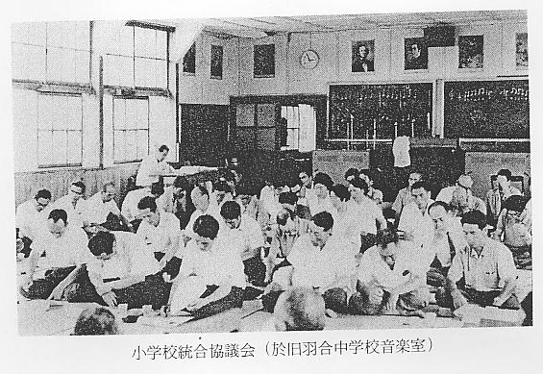

町議会の１校統合 羽合町立小学校規模の適正化に関する要望決議
要望決議 羽合町の小学校児童数は、年を追って漸減し、今後ともこの傾向をたどることが予想される。
教育水準の向上と学校運営の効率化を促進するにはその規模が適正であることが望しく、本町の場合この
まま放置すれば小学校教育の將来に憂慮すべき状態が到来することが考えられるので、これらを十分に検討
しすみやかに本町の小学校を旧羽合中学校の跡地に１校統合すべく努力されることを強く要望する。
右決議する
昭和４７年３月２１日
羽 合 町 議 会
４７・９・２６ ９月定例議会で統合小学校（西小学校）改造予算１７,１００,０００円を議決す。この予算議
決に当たっては、改造内容を１校統合できるものとして提案されているが、しかし１校統合をするという件
については議会としての議決ができていないままの予算議決となった。
４７・１０・１４ 議会全体協議会を開き４８年度に１校統合することについて協議するも結論を得ず、なお
最終的に町民代表者会を開き意見を聞くこととなる。
４７・１０・２８ 上の趣意によって代表者会を開き、統合時期を４８年４月１日、統合場所を旧羽合中学校
として改造内容の説明などを行って諒解を求めるも、４８年度１校統合実施については羽合小学校区の関係
者の諒解を得るに至らなかった。
段階的統合に対す ４７・１１・２０ 執行部では４８年度１校統合実現にはまだ無理があるとして、まず段階的統合の実現方式
る合意 に切換えることとし、長瀬地区、宇野地区の各層代表者会を開き、長瀬小、宇野小の実質統合実現について
協議し、両地区共あくまで１校統合を前提とした段階的統合であるとの視点に立ち、長瀬、宇野両校を４８
年度より統合することについて合意した。
４８・１・１３ 学校制度改革協議会が開かれ次の事項について協議確認する。
（１）統合年度を４８年度とし、暫定的に２校制をとる。
（２）長瀬、宇野両小学校を統合し、「羽合西小学校」とする。
（３）羽合小学校の校名も関連的に変更し「羽合東小学校」とする。
（４）光吉地区を希望によって西小学校区とする。
４８・１・１７ 臨時議会が招集され小学校設置条例の改正が議決され正式に羽合西小学校、羽合東小学校の
設置が決まる。
４８・２・１２ 学校制度改革協議会が開かれ次の事項協議
（１）通学方法
田後地区は特別の場合を除き全学年徒歩通学とする、宇野地区は低学年（１～３年）バス通学、ただし高
学年については暫定期間バス通学を認める。
（２）交通安全対策
宇野バス停設置、横断歩道設定
三軒屋バス停設置、横断歩道設定
森谷前横断歩道橋、あるいは押ボタン信号機設置
役場前バス停から陸橋までの歩道及バス停設置
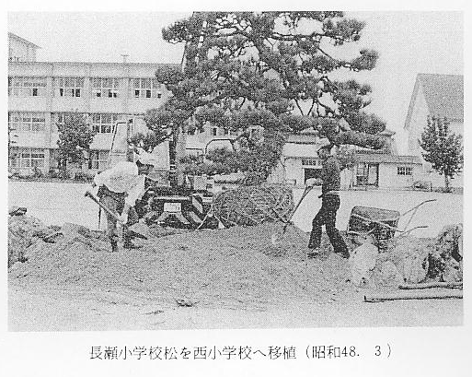
役場前バス停から水下入口までの歩道設置。
長瀬・宇野校の閉 ４８・３・１７ 長瀬、宇野両小学校卒業式と併せて閉校式挙行。
校式 ４８・３・２２～２３ 学校移転
４８・３・２６ 正面の松移植。（長瀬小より）
４８・４・６ 第２期改造工事着工 １７､８００,０００円
４８・９・２７ 文部省より「学校統合は無理な統合をすべきでない」趣旨の通達が出される。
４９・９・２５～４９・１２・２４ それぞれ議会全体協議会で１校制か２校制かの議論せられるも尚結論な
し。しかし最終的にもう一度各代表者の意見を聞いて次回で決定すべきであるとの結論となる。
５０・１・１３ 各層代表者会開催、一部異論あるも、執行部側の２校制提案に対し全面的に賛成多数となる。
２校制（当分の間） ５０・１・２５ 再び議会全体協議会開催、住民の意見を尊重して２校制とすべき執行部提案に対し、「当分の
の決定 間２校制をもって運営する」という結論に達する。（期間の明示なし）
以上の経過のように、昭和４２年に始まった学校制度改革の議は、５０年１月になってようやく終止符をう
ち、その間北溟中学校の広域統合、長瀬、宇野小学校を廃して羽合西小学校の誕生という大事業を完成し、羽合町の教育制度に大きな変革をもたらした。
しかしわが国の文部行政は、昭和５１年度に予定されている中央教育審議会の答申を待って、５３年以降に予定されている移行措置により大きな変革を遂げようとする気配もあり、こうしたなかで今後の教育制度はさらに変ぼうする可能性を秘めている。
学校統合を終わった後の長瀬、宇野両校舎の処分については次のように取り行われた。
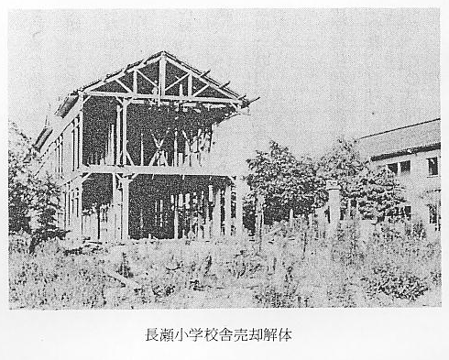
長瀬・宇野小学校 長瀬小学校
の処分 建物は全部売却することとし、昭和４８年３月次のとおり売却された。
校 舎 ２,４６６㎡ ８７５,０００円
体育館 ５５９㎡ ５５９,０００円
計 ３,０２５㎡ １,４３４,０００円
用 地 公用地として残し、今後利用計画を樹てる（現在役場庁舎改築移転
敷地に予定されている）
宇野小学校
校 舎 次の建物一切を宇野区に無償讓渡することとし、宇野地区公民館として使用する。ただし將来町が
敷地を必要としたときは建物を撤去することを主とした覚書を昭和４８年１０月２５日に交換し、全面的
に宇野地区の管理財産となった。
校 舎 １,０５８㎡
体育館 ３７２㎡
計 １,４３０㎡
敷 地 宇野小学校として使用していた用地は２,８９６㎡あったが、その内７９７㎡は本尾崎の私有地であ
ったため私有地部分は返還した。公有地の２,０９９㎡は、次の項目を骨子とした契約を４８年１０月２５
日宇野区と契約した。
１、貸借期間は５年間とし、建物を公民館として使用するときは再延長ができる。建物を使用しなくなっ
たり町が公用のため必要とするときは返還すること。
２、賃貸料は無料とする。
３、敷地の現状を変更したり工事を行うときは、町長の承認を必要とする。
４、敷地の利用目的は公民館用であること。
５、宇野区はこの敷地の権利を他に移転、讓渡等してはならない。

